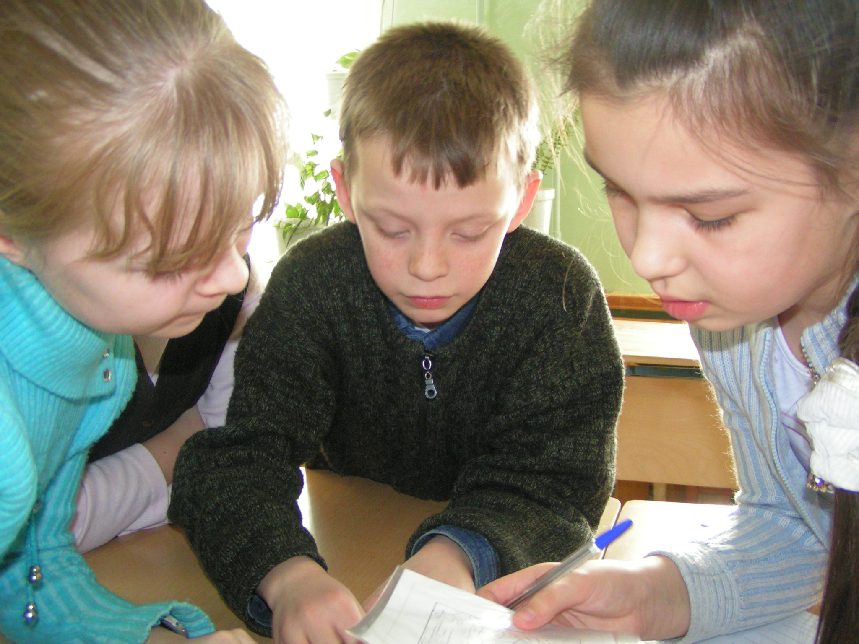
Я БЫ В ДВОРНИКИ ПОШЁЛ...
или

Как не отбить у детей желание учиться

Ребенок, который с радостью ходит в школу, без напоминаний садится за домашнее задание, активен на уроках, с интересом учится, с охотой посещает кружки и спортивные секции — мечта всех родителей. Но, как известно, если в начальные классы почти все дети идут охотно, то в средней школе желание учиться и заниматься другой познавательной (а также творческой или спортивной) деятельностью у большинства пропадает.
Каковы же причины падения интереса к учебным занятиям и что могут сделать родители, чтобы помочь ребенку избежать разочарования в учебном процессе?
ОБ УСПЕХАХ
В психологии есть понятие «выученный неуспех».
Так называют состояние, когда человек заранее считает, что у него ничего не получится и поэтому даже не пробует решить трудную задачу, не начинает учиться чему-то новому. У окружающих создается впечатление, что ребенок ленится, раз не хочет даже попытаться. Однако именно взрослые, и в первую очередь родители, виноваты в том, что у ребенка опустились руки, и он перестал верить в собственные силы. Ведь все его достижения, обесцениваются завышенными требованиями со стороны родителей.
Родители, слишком много ожидающие от своего чада, беседу с психологом начинают со слов: «В нашей семье все хорошо учились, окончили школу с золотой медалью, имеют красный диплом. Всегда были отличниками и т.д». Им искренне непонятно, как это можно учиться на четверки, а уж тройки воспринимаются как свидетельство лени или полного отсутствия способностей у ребенка.
Некоторые родители, хотя и считают своих детей способными, чаще обращают внимание на ошибки и неудачи ребенка, чем на его успехи, надеясь тем самым побудить его стараться еще больше. Однако постоянное подчеркивание недостатков приносит огромный вред — школьник приходит к выводу, что, несмотря на все свои старания, он неспособен оправдать ожидания родителей. Ребенок перестает верить в свои силы, теряет интерес к любой интеллектуальной или творческой деятельности.
Бывает, что родители специально занижают достижения весьма способных детей, чтобы те не загордились. Из-за этого ребенок не получает удовольствия от своих успехов, он постоянно стремится добиться большего, чтобы, наконец-то заслужить поощрение родных. Даже став взрослыми и самостоятельными, такие люди все время стремятся кому-то доказать свою компетентность и значимость.

Что делать?
1. Избегать разговоров на тему, что все в семье были отличниками и что единственная приемлемая отметка — это пятерка. Необходимо показывать ребенку, что вы рады его даже небольшим, с вашей точки зрения, успехам.

2. Нельзя сообщать ребенку, что вы поставили на нем крест, если он не оправдал ваших ожиданий, например, в области математики. Возможно, его призвание - гуманитарные науки?

3. Не следует запугивать детей необходимостью учиться, чтобы не стать бомжом, дворником и т.п. В подростковом возрасте подобные нотации часто приводят к противоположному результату - ребенок, отчаявшийся чего-то добиться или соответствовать представлениям взрослых, потерявший интерес к учебному процессу, начинает демонстративно заявлять, что он и мечтает стать дворником, чтобы его все оставили в покое. Так, однажды тринадцатилетний мальчик на вопрос, кем он хочет быть, ответил, что, как только закончит школу, станет солдатом. Родные все время грозили ему, что если он так будет учиться, то ничего путного из него не выйдет, ругали, считали неудачником. Подросток решил стать солдатом, потому что там не надо ни к чему стремиться, да и все равно он ничего не умеет делать. К тому же, так он сможет избавиться от постоянных обвинений и нотаций со стороны близких.

4. Не обесценивайте достижений ребенка, оценивая его работу. Например, не следует говорить: «Это еще хорошо, что тебе учительница «четверку» поставила. Я бы за такое сочинение, выше «тройки» не поставил».
ОБ ИНТЕРЕСЕ
Многие родители переживают, что их дети не очень интересуются учебой, работают «из-под палки», ленятся. Нередко можно услышать от взрослых, что ребенок равнодушен не только к учебе, он, вообще ничем не интересуется. И тогда в беседе с психологом звучат примерно такие слова: «Да ему же ничего не интересно! Чего мы ему только ни предлагали — он ничего не хочет делать! Что же с ним будет дальше?». В ответ на это хочется не менее эмоционально возразить: «Не может быть, чтобы ребенка совсем ничего не интересовало!»
Родителям следует задуматься: не предлагают ли они ребенку то, что интересует их самих, но не его? Возможно, в его отказе от предложенных занятий выражается стремление проявить самостоятельность? Или ребенку не удается добиться успеха в предлагаемых видах деятельности, потому что у него нет к ним склонности, а вы предъявляете слишком высокие требования, и он боится их не оправдать?
Мальчик к восьмому классу совершенно перестал интересоваться учебой, хотя в начальной школе был одним из самых способных и любимых учеников у всех учителей. В средней школе он постепенно скатился на тройки, часто не делал домашние задания, конфликтовал с учителями. Сразу после разговора «по душам» с классным руководителем он брался за ум,
быстро наверстывал упущенное, добивался успеха, но через некоторое время опять срывался.
Выяснилось: родители объясняли ему, что он должен учить математику и иностранный язык, чтобы поступить в престижный вуз, стать юристом или экономистом, хорошо зарабатывать и уехать на работу за границу. Но мальчика интересовали гуманитарные науки, он успешно играл в театральной студии, ходил на занятия по лепке и с первого класса мечтал серьезно заняться футболом.
Беседуя с психологом о своем профессиональном будущем, он так и говорил: «Надо поступать в математический класс», и в его голосе слышались тоска и обреченность. Но как же менялся его тон, когда он рассказывал о своих успехах в лепке, театре или футболе! Однако он отказывался рассматривать какое-либо из этих увлечений в качестве своей будущей профессии задаваясь «взрослыми» вопросами: «Кем я буду работать? Сколько буду получать?» Естественно, родители не принимали его увлечения всерьез.
Противоречие между склонностями мальчика и внушенной ему установкой на «правильное образование» вызывало у него душевный дискомфорт, и это напряжение выливалось в конфликты с учителями и одноклассниками, нежелание учиться.
Отсутствие интереса к учебе, занятиям в кружках и секциях, то есть скука, закономерно приводит к появлению лени — универсального защитника от бесполезной (по мнению ребенка) деятельности. В подростковом возрасте эта проблема становится наиболее актуальной, так как основные интересы из познавательной сферы перемещаются в сферу общения. И тогда учеба и любые дополнительные занятия превращаются в надоевшую и скучную повинность.
Дети не понимают, зачем им может понадобиться большинство школьных предметов, а хорошо учиться и быть «любимчиком» у учителей означает потерять престиж в глазах сверстников. Родители не могут заставить подростков не только сесть за уроки или сходить на тренировку, но и выполнять элементарные обязанности по дому — мыть за собой посуду, ходить в магазин или работать на садовом участке. Все это кажется им тоскливым, однообразным и отрывает от возможности провести время по своему усмотрению.
Что делать?
1. Понаблюдайте за ребенком (это касается детей младшего школьного возраста): во что он охотно играет, как любит проводить свободное время, о чем говорит с интересом. Выяснив, какая область знаний больше всего привлекает вашего ребенка, помогите ему применить этот интерес на практике. Можно договориться с учителем, чтобы он дал задание школьнику подготовить доклад или сделать газету по интересующей его теме. Выберите вместе с малышом клуб или секцию в учреждении дополнительного образования и стимулируйся его на успех – внимательно, с интересом следите за его достижениями, обсуждайте и беседуйте с ним об его увлечении, поощряйте любые положительные начинания и результаты. Ребенок поверит в свои силы и захочет развиваться дальше, если почувствует себя компетентным. Неоспоримый факт: интересно то, что получается, а лучше всего получается то, что интересно.
2. Узнайте у школьника, что именно он изучает в данный момент по тому или иному предмету. Расспрашивайте, признавайтесь, что вы чего-то не знаете или плохо помните. Пусть объяснит вам. Некоторые дети будут отмахиваться от таких вопросов и говорить, что не помнят или не хотят обсуждать. Настаивать не стоит. Можно спровоцировать обсуждение каких-то учебных тем общим просмотром фильма о животных или спектакля, можно «подсунуть» ребенку учебник по занимательной физике или химии.
3. Приучайте ребенка поддерживать тонус, то есть рабочее состояние организма. Лень принимает наиболее катастрофический характер в тех случаях, когда человек устает физически или душевно. Каждый выходной должен быть наполнен действительно отдыхом, а не ударным трудом на даче или ремонтом. В любом трудном и скучном деле научите ребенка находить приятное или делать перерывы, чтобы, например, выпить стакан сока, поиграть с собакой, почитать любимую, книжку. Отмените ночные бдения перед телевизором или за компьютером (это правило, как и все остальные, должно быть общим для всей семьи).
4. Обсудите с детьми, как пересекаются разные области знаний. Например, как знания по географии могут пригодиться на уроках истории и литературы.
5. Не упрекайте ребенка в том, что он ничего не делает, «а вот вы в его годы...». Такие разговоры способны вызвать только реакцию протеста, а не пробудить желание срочно чем-то заняться или заинтересоваться. Подросток в лучшем случае усмехнется про себя и подумает: «Ну и чего вы добились?». Кстати говоря, в «ваши» годы возможности и требования были совсем другими, мир изменился и продолжает меняться.
6. Спросите у ребенка, что такое, с его точки зрения, «сила воли», и есть ли она у него? Может ли он заставить себя выполнять не очень интересное задание? Умеет ли усилием воли сосредоточиться на уроке или даже не пытается? Объясните школьнику, что надо развивать не абстрактную силу воли, а совершенно конкретную, относящуюся к какому-либо намерению — получить «отлично» на экзамене по математике, выучить английский язык, закончить модель парусника и т.п.
7. Вместе с ребенком создайте план: какие именно шаги следует предпринять. Помогите не отступать от намеченного.

ОБ ОТНОШЕНИЯХ
Нередко ребенок не может добиться успехов из-за плохих отношений с учителем, руководителем его дополнительных занятий. Первоклассник в этом случае обижается и жалуется родным: «Мария Ивановна ни разу не похвалила меня перед всем классом», а подросток перестает готовить уроки, начинает прогуливать, бросает выбранную секцию или клуб.
Одна десятиклассница прогуливала уроки физики, объясняя свою нелюбовь к предмету тем, что учительница, которая учит их уже второй год, ни разу не обратилась к ней по имени (хотя других учащихся называла по именам). Отношение к предмету, который давался девочке с трудом, кардинально изменилось после того, как учительница стала обращаться к ней по имени.
Взрослым важно учесть, что сложности во взаимоотношениях с учителями могут возникнуть как по вине учителя, так и по вине самого ученика. Родители часто говорят о том, что учитель придирается или недолюбливает их ребенка, не задумываясь о том, что, возможно, школьник не выполняет элементарных требований учителя, игнорирует общие для всех правила поведения на уроке и т.п.
Что делать?
1. Надо попытаться понять, в чем причины нелюбви ребенка к данному предмету или сфере деятельности. Школьник, так или иначе даст понять, что у него не складываются отношения с учителем или руководителем детского объединения. Можно и расспросить об этом, но не напрямую, а просто поинтересоваться, кто и как преподает тот или иной предмет.
2. Родители могут прийти за советом к самому учителю или руководителю дополнительных занятий. Нельзя начинать разговор с обвинений и вопросов типа: «Почему вы травите моего ребенка?» Спросите, какие у педагога есть претензии к школьнику. Учитель может плохо относиться к ученику, постоянно не готовому к уроку. Проследите, чтобы у ребенка было все необходимое для данного урока. Если учитель увидит, что его предмет считают важным, стараются, то изменит - свое мнение об ученике.
3. Взрослые не должны делить школьные предметы на важные и не важные, так как и ребенок начнёт так считать. Из-за этого у него могут испортиться отношения с педагогами.
4. В сложной ситуации следует обратиться за помощью к психологу.

ОБЩИЕ СОВЕТЫ РОДИТЕЛЯМ
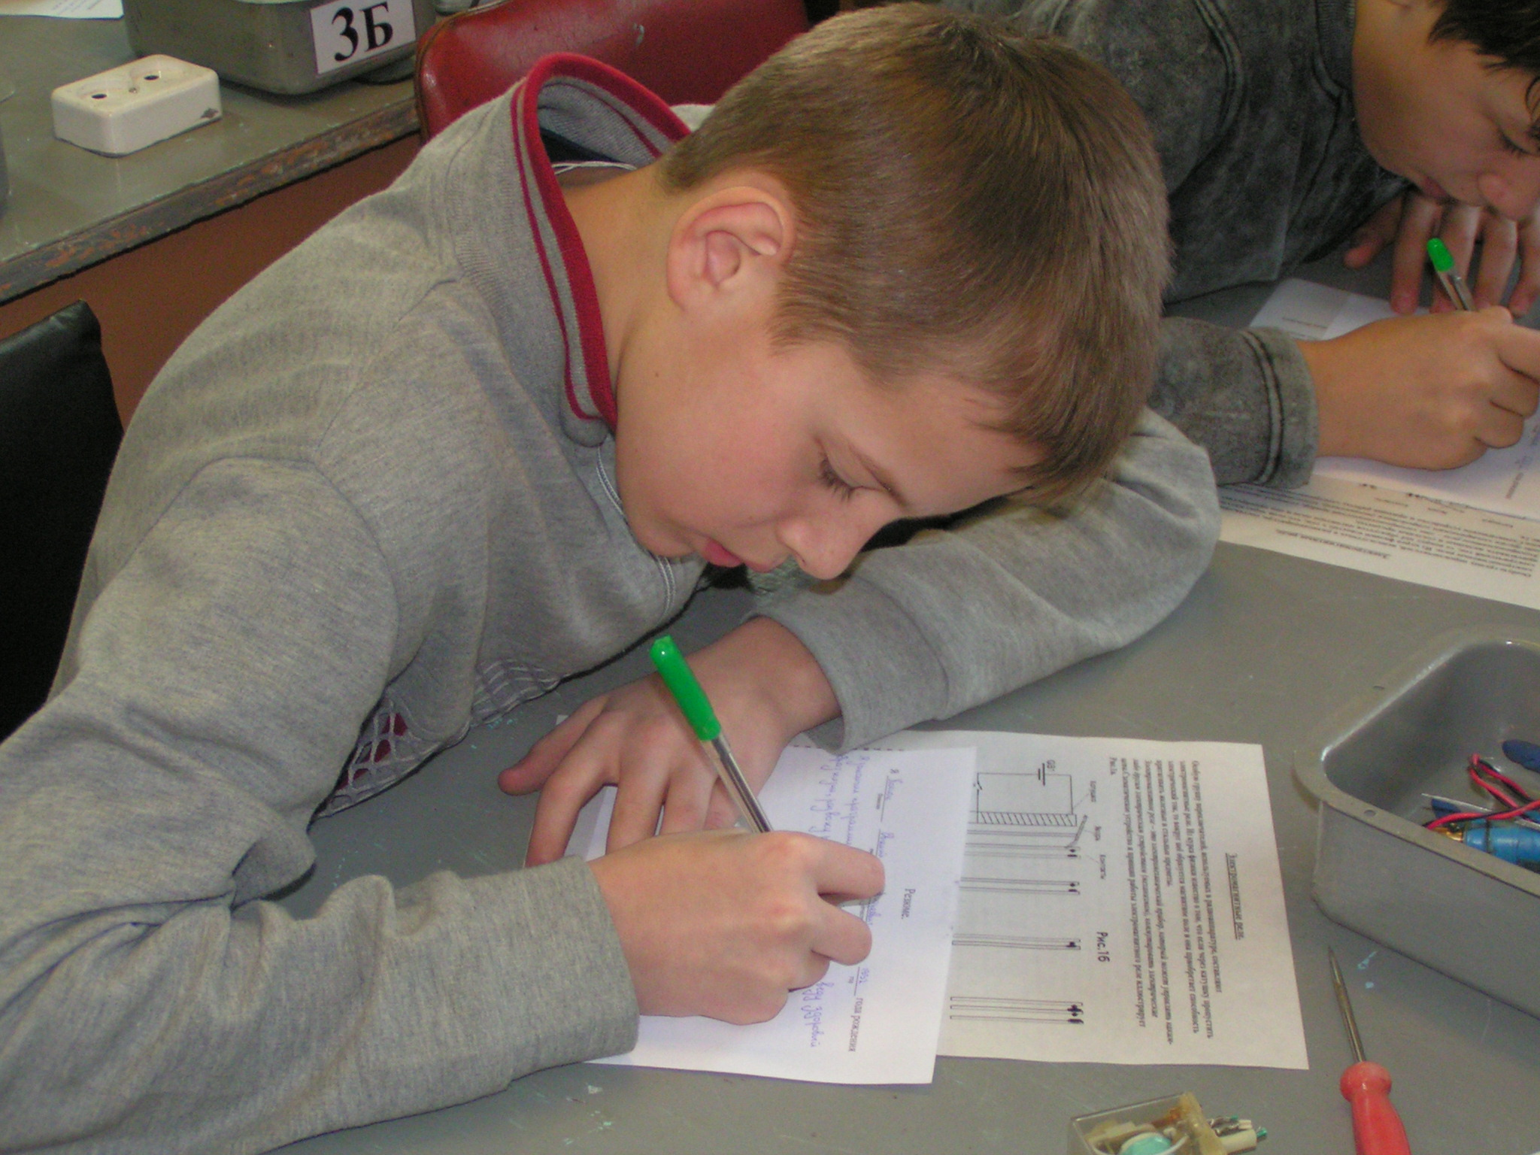
Ни в коем случае нельзя стращать ребенка предстоящей учебой и трудностями этой учебы. Не надо говорить о том, что у вас всегда были только пятерки, и всё всегда получалось сразу (подумайте, так ли это на самом деле?).

Не старайтесь подменить собой учителя, требуя от ребенка больше, чем ему задано (например, написать не одну строчку в прописи, а целую страницу; переписывать по многу раз домашнее задание или переделывать поделку, пока она не будет выполнена идеально).

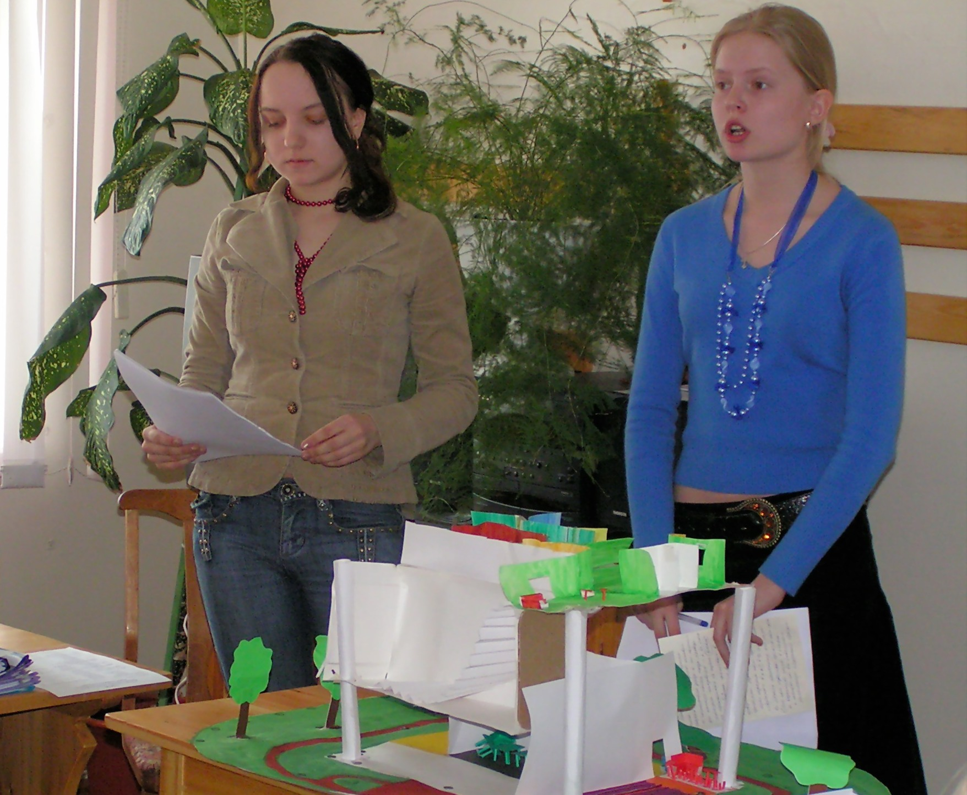
В своих ожиданиях надо исходить из реальных возможностей ребенка. Не требовать долгого напряжения от быстро утомляющегося, неусидчивого школьника. По поводу режима дня для вашего ребенка проконсультируйтесь с психологом.

Проявляйте интерес к учебной деятельности ребенка, например, ищите нужные книги или информацию в Интернете. Но делайте это не вместо ребенка, а вместе с ним.

Раз и навсегда откажитесь от привычки писать за школьника рефераты, сочинения и пр. Не надо бояться плохих отметок больше, чем их боится ваш ребёнок. Кроме того, не следует заставлять его во чтобы то ни стало делать все на «отлично». Ребенку полезно получить то, что он заслужил.

Литература

- Вульфов Б.З., Иванова В.Д. Время взрослых поступков: Диалоги о школьной юности и ее проблемах. -М.:, 1993.
- Гарбузов В.И. Практическая психотерапия, или как вернуть ребенку или подростку уверенность в себе, - СПб., 1999.
- Кравцова Е., Кравцова М. Я бы в дворники пошел…или как не отбить у ребёнка желание учиться//Школьный психолог.- №12-2004

